Школьная олимпиада 10 класс.

Выполнила:
учитель математики
средней школы № 40
г. Саранска
Фадеева Н. А.

Задание № 1
Решить уравнение: (2 очка.)

Задание № 2
Доказать, что при всех положительных значениях , и $c$ верно неравенство
8$c$ (+)*(+$c$)*($c$+). (3 очка.)

Задание № 3
Вы видите на рис.1 шесть косточек домино, выложенных по правилам игры и отличающихся тем, что число очков на косточках (на двух половинах каждой косточки) возрастает на 1: начинаясь с 4, ряд состоит из следующих чисел очков:
4; 5; 6; 7; 8; 9.
Такой ряд чисел называется арифметической прогрессией. Составить ещё несколько 6-косточковых прогрессий. Сколько всего таких прогрессий можно составить? (4 очка.)
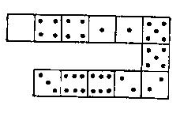 Рис.1

Задание № 4
Доказать, что если длины прямоугольного треугольника образуют арифметическую прогрессию, то разность этой прогрессии равна радиусу вписанного в этот треугольник круга. Смотри рис. 2 (5 очков.)

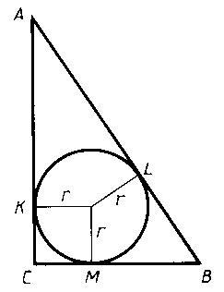 Рис.2

Задание № 5
Даны две плоскости $α$ и $β$, пересекающиеся по прямой p. В плоскости $α$ дана точка A и в плоскости $β$ ─ точка C. Ни одна из этих точек не лежит на прямой p. Построить в плоскости $α$ точку B и в плоскости $β$ точку D, являющиеся вершинами равнобедренной трапеции ABCD (AB║ CD), в которую можно вписать круг. Смотри рис. 3 (10 очков.)
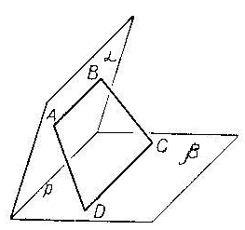
Рис.3

Задание № 1

Решить уравнение:

Решение: ОДЗ: $x^{3}+8≥0$,
$x^{3}≥−8$,
$x≥−2$,
Пусть , где > 0
Тогда уравнение примет вид:
$t^{2}+t=6$,
$t^{2}+t−6=0$,
$t_{1}=−3$, $t_{2}=2$
а) $\sqrt[4]{x^{3}+8}=−3$, б) ,
корней нет, ,
т. к. −3 < 0 $x^{3}=8$,
$x=2$
Ответ: $x=2$.

Задание № 2

Доказать, что при всех положительных значениях , и $c$ верно неравенство
8$c$ (+)*(+$c$)*($c$+).

Решение: (один из способов)
Используя неравенство Коши,
имеем $\frac{a+b}{2}≥\sqrt{\text{ab}}$, $a+b≥\sqrt{\text{ab}}$,
Аналогично $b+c≥\sqrt{\text{bc}}$,
Перемножим три полученных неравенства с положительными членами, получим
(+)*(+$c$)*($c$+)$8\sqrt{a^{2}b^{2}c^{2}}$,
т. к. > 0, > 0, $c$ > 0, то $\sqrt{a^{2}b^{2}c^{2}}$ = $\left|\text{abc}\right|$ = $\text{abc}$, то
8$\text{abc}$(+)*(+$c$)*($c$+).

Задание № 3

Вы видите на рис.1 шесть косточек домино, выложенных по правилам игры и отличающихся тем, что число очков на косточках (на двух половинах каждой косточки) возрастает на 1: начинаясь с 4, ряд состоит из следующих чисел очков:
4; 5; 6; 7; 8; 9.
Такой ряд чисел называется арифметической прогрессией. Составить ещё несколько 6-косточковых прогрессий. Сколько всего таких прогрессий можно составить?
Рис.1

Решение:
Всех 6-косточковых прогрессий можно составить 23. Начальные косточки их следующие:
а) для прогрессий с разностью 1:

0 − 0 1 − 1 2 − 1
0 − 1 2 − 0 3 − 0
1 − 0 0 − 3 0 − 4
0 − 2 1 − 2 1 − 3
2 − 2 3 − 2
3 − 1 2 − 4
1 − 4 3 − 5
2 − 3 3 − 4
б) для прогрессий с разностью 2:
0 − 0; 0 − 2; 0 − 1.

Задание № 4

Доказать, что если длины прямоугольного треугольника образуют арифметическую прогрессию, то разность этой прогрессии равна радиусу вписанного в этот треугольник круга. Смотри рис. 2

Решение:
$Δ\text{ABC}$ − прямоугольный,
BC = , AC = +, AB = +$2d$, где $d$ − разность арифметической прогрессии.
Тогда $a^{2}$+ = ${\left(a+2d\right)}^{2}$,
+$a^{2}$+$2\text{ad}$+$d^{2}$ = $a^{2}$+$4\text{ad}$+$4d^{2}$,
−$2\text{ad}$−3 = 0,
$a^{2}$+$\text{ad}$−3$\text{ad}$−3$d^{2}$ = 0,
$\left(a+d\right)$−3$d$$\left(a+d\right)$ = 0, $\left(a+d\right)$$\left(a−3d\right)$ = 0,
Откуда (>0),
Поэтому
BC = $3d$, AC = $4d$, AB = $5d$,

Получим
AB = AL + LB = AK + MB,
BM = BC − MC = $3d$ − $r$,
AK = AC − KC = $4d$ − $r$,
AB = AK + MB = ($4d$−$r$) + ($3d$−$r$) = $7d$−2$r$,
$7d$ − 2$r$ = $5d$,
$7d$ − $5d$ = 2$r$,
$2d$ = 2$r$, $d$ = $r$, что и требовалось доказать.
Рис.2

Задание № 5

Даны две плоскости $α$ и $β$, пересекающиеся по прямой p. В плоскости $α$ дана точка A и в плоскости $β$ ─ точка C. Ни одна из этих точек не лежит на прямой p. Построить в плоскости $α$ точку B и в плоскости $β$ точку D, являющиеся вершинами равнобедренной трапеции ABCD (AB║ CD), в которую можно вписать круг. Смотри рис. 3

Решение:
Пусть трапеция ABCD ─ искомая.
Тогда прямые AB║ CD║ p.
Таким образом через точки A иC проводим прямые p₁║p и q₁║p.
На этих прямых p₁ и q₁ найдем точки B и D ─ вершины равнобедренной трапеции ABCD, в которую вписан круг.
Воспользуемся свойством окружности вписанной в трапецию:
AB + CD = AD + BC = 2AD,
Тогда AF₁ = FE, где F₁ ─ середина AB,
FF₁q₁ и E ─ проекция a на CD.
Поэтому AB = 2AF₁ =2EF и CD = 2CE ─ 2EF, откуда
2AD = 2EC, т. е. AD = EC. Точки D и D₁ лежат на окружности радиуса EC, с центром в точке A .
Задача имеет решение, если AD = EC FF₁, т. е. $\frac{\text{AE}}{\text{EC}}≤1$, т. е. $∠$ACE45⁰.
Построение (рис.4)
Из точки A опускаем перпендикуляр AE на прямую q₁ и из точки A радиусом, равным CE описываем окружность. Возьмем точки D и D₁ пересечения с прямой q₁. Разделим отрезок CD пополам и проведем FF₁CD. Точку B(B₁) получим, отразив симметрично точку A относительно FF₁.
Таким образом задача имеет два решения, если $∠$ACE < 45⁰, и одно решение, тогда трапеция превращается в квадрат, если $∠$ACE = 45⁰.

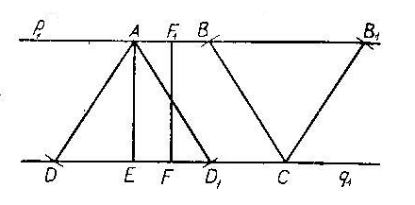
Рис.3 Рис.4

